Mô tả:
- Giao diện khi làm bài thi của sinh viên sẽ như hình dưới đây.
- Sinh viên nhấn chuột vào các ô giá trị trên mục câu hỏi và kéo xuống ô vuông ở cột phải tương ứng với hàng câu hỏi để trả lời.
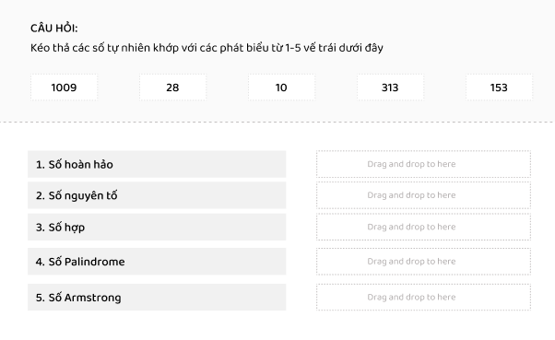
Các ký hiệu trong form cấu trúc:
- Bắt đầu file word bằng ký tự: ##00##
- Đầu mỗi câu hỏi dùng ký hiệu: ##[Qn] trong đó n = (1-6) là chuẩn đầu ra của câu hỏi.
- Phần các nội dung kéo thả đưa vào ngoặc vuông như vùng đánh dấu mầu xanh dưới đây, mỗi phương án phân cách nhau bởi dấu gạch chéo /.
- Các câu hỏi vế trái sẽ được đánh thứ tự 1) 2) 3),… mỗi câu hỏi 1 dòng, cuối mỗi câu là phương án đúng đặt trong ngoặc vuông như phần đánh dấu mầu đỏ.
Lưu ý: Xoá phần mô tả và lưu ý này trước khi Import câu hỏi lên phần mềm.

##00##
##[Q3]
Kéo thả các số tự nhiên khớp với các phát biểu từ 1-5 vế trái dưới đây.
[1009/28/10/313/153/4564/456456/4545646]
1) Số hoàn hảo [28]
2) Số nguyên tố [1009]
3) Số hợp [10]
4) Số Palindrome [313]
5) Số Armstrong [153]

##[Q2]
Kéo thả các số tự nhiên khớp với các phát biểu từ 1-5 vế trái dưới đây.
[1009/28/10/313/153/4564/456456/4545646]
1) Số hoàn hảo [28]
2) Số nguyên tố [1009]
3) Số hợp [10]
4) Số Palindrome [313]
5) Số Armstrong [153]

